|  |  |
| --- | --- |
| **UBND QUẬN LONG BIÊN**  **TRƯỜNG THCS BỒ ĐỀ** | **MỤC TIÊU, MA TRẬN, BẢNG ĐẶC TẢ**  **ĐỀ KIỂM TRA CUỐI KÌ II**  **NĂM HỌC 2023 - 2024**  **Môn: Toán – Lớp 8**  ***Thời gian: 90 phút***  ***Ngày kiểm tra: 03/05/2024*** |

**I. MỤC TIÊU:**

1. Năng lực:

*-* Năng lực tư duy và lập luận toán học.

- Năng lực giải quyết vấn đề toán học.

- Năng lực mô hình hoá toán học.

- Năng lực sử dụng công cụ học toán.

- Năng lực giao tiếp toán học.

2. Phẩm chất:

- Rèn luyện phẩm chất trung thực, chăm chỉ khi làm bài kiểm tra.

**II. MA TRẬN**

|  |  |  |  |  |  |  |  |  |  |  |  |  |  |  |  |  |  |
| --- | --- | --- | --- | --- | --- | --- | --- | --- | --- | --- | --- | --- | --- | --- | --- | --- | --- |
| **STT** | **Chương/ Chủ đề** | **Nội dung kiến thức** | **Mức độ kiến thức, kĩ năng cần kiểm tra, đánh giá** | | | | | | | | | | | | | | **Tổng** |
| ***Nhận biết*** | | | ***Thông hiểu*** | | | | ***Vận dụng*** | | | | ***Vận dụng cao*** | | |  |
| ***TN*** | ***TL*** | | ***TN*** | | ***TL*** | | ***TN*** | | ***TL*** | | ***TN*** | | ***TL*** |  |
| **1** | ***Hàm số và đồ thị*** | *Đồ thị hàm số bậc nhất* |  |  | |  | | 1  (1đ) | |  | |  | |  | | 1  (0,5đ) | 2  (1,5đ) |
| **2** | ***Một số yếu tố thống kê và xác suất*** | *Thu thập và phân loại dữ liệu* | 2  (0,5đ) |  | |  | |  | |  | |  | |  | |  | 2  (0,5đ) |
| *Mô tả và biểu diễn dữ liệu trên các bảng và biểu đồ* | 2  (0,5đ) |  | |  | |  | |  | |  | |  | |  | 2  (0,5đ) |
| *Phân tích và xử lí dữ liệu thu được ở dạng bảng và biểu đồ* |  | 1  (0,5đ) | |  | |  | |  | |  | |  | |  | 1  (0,5đ) |
| *Xác suất của biến cố ngẫu nhiên trong một số trò chơi đơn giản* |  | 1  (0,5đ) | |  | |  | |  | |  | |  | |  | 1  (0,5đ) |
| *Xác suất thực nghiệm của một biến cố trong một số trò chơi đơn giản* |  |  | |  | |  | |  | | 1  (1đ) | |  | |  | 1  (1đ) |
| **3** | ***Phương trình bậc nhất một ẩn*** | *Phương trình bậc nhất một ẩn* |  | 1  (0,5đ) | |  | | 2  (1đ) | |  | |  | |  | |  | 3  (1,5đ) |
| **4** | ***Tam giác đồng dạng, hình đồng dạng*** | *Định lí thales trong tam giác* | 1  (0,25đ) |  | |  | |  | |  | |  | |  | |  | 1  (0,25đ) |
| *Ứng dụng định lí thales trong tam giác* | 1  (0,25đ) |  | |  | |  | |  | |  | |  | |  | 1  (0,25đ) |
| *Đường trung bình của tam giác* | 1  (0,25đ) |  | |  | |  | |  | |  | |  | |  | 1  (0,25đ) |
| *Tính chất đường phân giác của tam giác* | 1  (0,25đ) |  | |  | |  | |  | |  | |  | |  | 1  (0,25đ) |
| *Tam giác đồng dạng* |  | 1  (0,5đ) | |  | |  | |  | |  | |  | |  | 1  (0,5đ) |
| *Các trường hợp đồng dạng của tam giác* |  |  | |  | | 1  (1đ) | |  | | 1  (1đ) | |  | | 1  (0,5đ) | 3  (2,5đ) |
| ***Tổng: Số câu***  ***Điểm*** | | | 8  (2,0đ) | 4  (2,0đ) |  | | 4  (3,0đ) | |  | | 2  (2,0đ) | |  | | 2  (1,0đ) | | 20  (10đ) |
| ***Tỉ lệ*** | | | 4 đ  40% | | 3 đ  30% | | | | 2 đ  20% | | | | 1 đ  10% | | | | 10 đ  100% |

**III. BẢNG ĐẶC TẢ:**

|  |  |  |  |  |  |  |  |
| --- | --- | --- | --- | --- | --- | --- | --- |
| **STT** | **Nội dung kiến thức, kĩ năng** | **Đơn vị kiến thức, kĩ năng** | **Mức độ kiến thức, kĩ năng cần kiểm tra, đánh giá** | **Số câu hỏi theo mức độ nhận thức** | | | |
| **NB** | **TH** | **VD** | **VDC** |
| **1** | ***Hàm số và đồ thị*** | *Đồ thị hàm số bậc nhất* | ***Thông hiểu:***  -Vẽ được đồ thị hàm số cho trước  ***Vận dụng cao:***  -Vận dụng được đồ thi hàm số vào tính được diện tích tam giác |  | 1TL  (C1.1) |  | 1TL  (C1.2) |
| **2** | ***Một số yếu tố thống kê và xác suất*** | *Thu thập và phân loại dữ liệu* | ***Nhận biết:***  -Nhận biết được loại dữ liệu và dữ liệu không hợp lý | 2TN(C1,2) |  |  |  |
| *Mô tả và biểu diễn dữ liệu trên các bảng và biểu đồ* | ***Nhận biết:***  -Nhận biết được loại biểu đồ thích hợp | 2TN  (C3,4) |  |  |  |
| *Phân tích và xử lí dữ liệu thu được ở dạng bảng và biểu đồ* | ***Nhận biết:***  -Nhận biết được dữ liệu có tính chất đặc biệt của dãy dữ liệu | 1TL  (C2) |  |  |  |
| *Xác suất của biến cố ngẫu nhiên trong một số trò chơi đơn giản* | ***Nhận biết:***  -Nhận biết được xác suất của biến cố ngẫu nhiên trong một số trò chơi đơn giản | 1TL  (C3.1) |  |  |  |
| *Xác suất thực nghiệm của một biến cố trong một số trò chơi đơn giản* | ***Vận dụng***  *-Tính được xác suất thực nghiệm của một biến cố ngẫu nhiên trong một số trò chơi đơn giản* |  |  | 1TL  (C3.2) |  |
| **3** | ***Phương trình bậc nhất một ẩn*** | *Phương trình bậc nhất một ẩn* | ***Nhận biết:***  *-Nhận biết được nghiệm của phương trình bậc nhất 1 ẩn*  ***Thông hiểu:***  *-Tính được nghiệm của phương trình bậc nhất 1 ẩn* | 1TL  (C4.1) | 1TL  (C4.2) |  |  |
| **4** | ***Tam giác đồng dạng, hình đồng dạng*** | *Định lí thales trong tam giác* | ***Nhận biết:***  - Nhận biết được định lý thales trong tam giác cụ thể | 1TN  (C5) |  |  |  |
| *Ứng dụng định lí thales trong tam giác* | ***Nhận biết:***  -Nhận biết được định lí thales trong tam giác vào thực tế tính độ dài | 1TN  (C6) |  |  |  |
| *Đường trung bình của tam giác* | ***Nhận biết:***  - Nhận biết được đường trung bình trong tam giác cụ thể | 1TN  (C7) |  |  |  |
| *Tính chất đường phân giác của tam giác* | ***Nhận biết:***  - Nhận biết được tính chất đường phân giác trong tam giác cụ thể | 1TN  (C8) |  |  |  |
| *Tam giác đồng dạng* | ***Nhận biết:***  - Nhận biết được các góc tương ứng bằng nhau từ 1 cặp tam giác đồng dạng | 1TL  (C5) |  |  |  |
| *Các trường hợp đồng dạng của tam giác* | ***Thông hiểu:***  - Chứng minh được 2 tam giác đồng dạng theo TH thứ 3 góc góc  ***Vận dụng***  - vận dụng tính chất 2 tam giác đồng dạng và chứng minh đẳng thức  ***Vận dụng cao:***  - vận dụng tính chất 2 tam giác đồng dạng và chứng minh đẳng thức |  | 1TL  (C6.1) | 1TL  (C6.2) | 1TL  (C6.3) |

|  |  |
| --- | --- |
| **UBND QUẬN LONG BIÊN**  **TRƯỜNG THCS BỒ ĐỀ** | **ĐỀ KIỂM TRA CUỐI KÌ II**  **NĂM HỌC 2023 - 2024**  **Môn: Toán – Lớp 8**  ***Thời gian: 90 phút***  ***Ngày kiểm tra: 03/05/2024*** |

**ĐỀ…….**

**PHẦN I, TRẮC NGHIỆM (2,0 điểm)**

Chọn và ghi vào giấy kiểm tra chữ cái đứng trước câu trả lời đúng nhất:

**Câu 1**: Lớp trưởng lớp 8A2 thống kê số bạn có sở thích môn thể thao trong một lớp như sau :

* Các môn thể thao : *Bóng đá, cầu lông, cờ vua, đá cầu.*
* Số học sinh yêu thích lần lượt là : *39 , 20 , 21 , 11 .*

Trong các dữ liệu sau, dữ liệu nào là dữ liệu định tính?

A.39 B. 20 C.Cầu lông D. 11

**Câu 2**: Lượng mưatrung bình của 4 thángở hai tỉnh A và B *(đơn vị : mm)* được người lập thể hiện qua biểu đồ cột kép ở hình bên dưới . Biết tổng lượng mưa trung bình của hai tỉnh với mỗi tháng không quá 100mm



Theo em với số liệu được cho trong biểu đồ cột kép số liệu không hợp lí ở tháng mấy ?

A.Tháng 5 B. Tháng 6 C.Tháng 7 D. Tháng 8

**Câu 3**: Thống kê học sinh lớp 8 của một trường yêu thích các loại trái cây: *Dưa hấu; Cam; Lê; Mít*. Sau khi bình xét tỉ lệ phần trăm các trái cây yêu thích của học sinh lớp 8A theo mỗi loại trái cây: *Dưa hấu; Cam; Lê; Mít*  lần lượt là : 1*0 %; 20 %; 30 %; 40 %.* Hãy chọn biểu đồ thích hợp để biểu diễn dữ liệu trên.

A.Cột kép B. Đoạn thẳng C.Hình quạt tròn D. Cột

**Câu 4:** Thống kê số dép bán được của các cỡ dép *34; 35; 36; 37; 38; 39; 40* của các khách hàng lần lượt là *62; 80; 124; 43; 21; 13; 1* *(đơn vị :đôi ).* Hãy chọn đáp án đúng của ô  trongbảng thống kê biểu diễn dữ liệu trên.

|  |  |  |  |  |  |  |  |
| --- | --- | --- | --- | --- | --- | --- | --- |
| Cỡ dép | 34 | 35 | 36 | 37 | 38 | 39 | 40 |
| Số dép bán được (đôi) |  |  |  | ***?*** |  |  |  |

A.43 B. 62 C.21 D. 80

****Câu 5:** Quan sát hình vẽ sau và chọn đáp án đúng

A.  B. 

C.  D. 

**Câu 6:** Một người cắm một cái cọc vuông góc với mặt đất



2m

3m

12m

***D***

***A***

***E***

***C***

***B***

sao cho bóng của đỉnh cọc trùng với bóng của ngọn cây.

Biết cọc cao 2m so với mặt đất, chân cọc cách gốc cây

12m và cách bóng của đỉnh cọc 3m.

Khi đó chiều cao của cây là?

A.24m B. 10m

C.6m D. 8m

*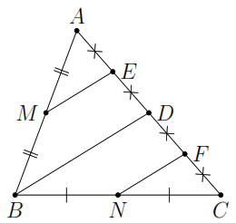***Câu 7:** Quan sát hình vẽ bên và chọn đáp án đúng

Đường trung bình của tam giác ABD là?

A. NF B. BD

C.MN D. ME

**Câu 8:** Quan sát hình vẽ bên và chọn đáp án đúng

A.  B. 

C.  D. 

**PHẦN II, TỰ LUẬN (8,0 điểm)**

**Câu 1 (1,5 điểm):** Cho hai hàm số y = x + 1 và y = 2x – 2

1)Vẽ đồ thị của hai hàm số đó trên cùng một mặt phẳng toạ độ.

2)Gọi A, B lần lượt là giao điểm của của hai đường thẳng y = x + 1; y = 2x – 2 với trục hoành và C là giao điểm của hai đường thẳng đó. Tính diện tích của tam giác ABC (đơn vị đo trên các trục toạ độ là centimet).

**Câu 2 (0,5 điểm):** Biểu đồ thống kê sau cho biết tỉ lệ phần trăm đóng góp của Việt Nam vào tổng thu nhập của thế giới qua các năm.

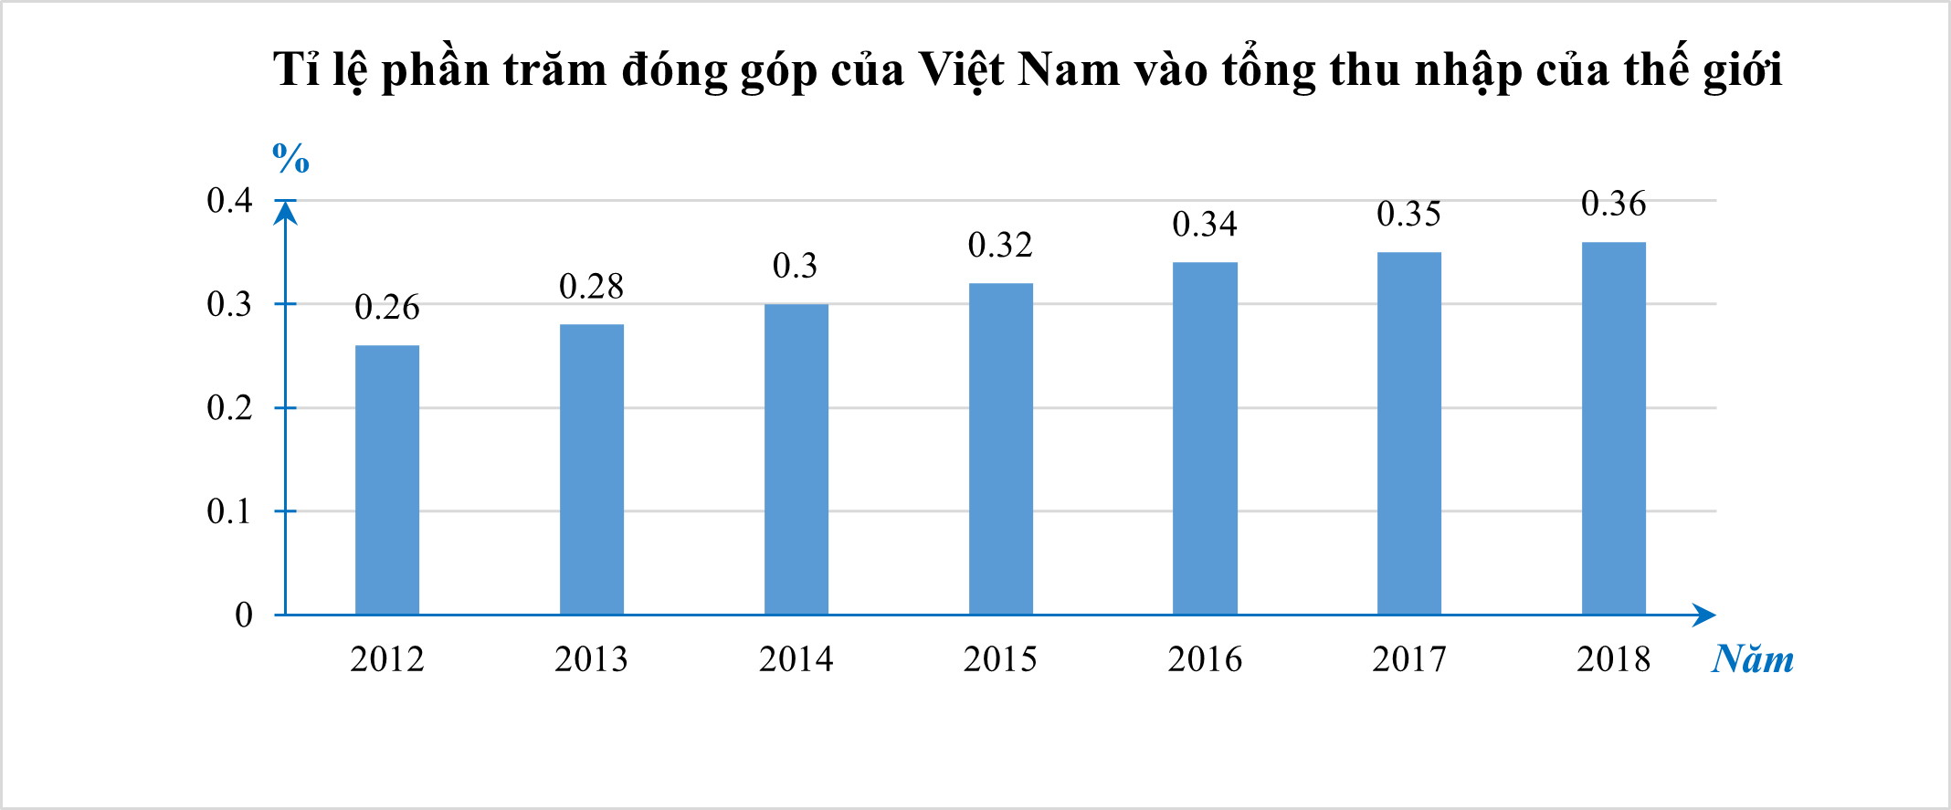

*Quan sát biểu đồ trên và cho biết tỉ lệ phần trăm đóng góp cao nhất của Việt Nam vào tổng thu nhập của thế giới là năm nào?*

**Câu 3 (1,5 điểm):** Một hộp có *1 quả bóng màu xanh, 1 quả bóng màu đỏ và 1 quả bóng màu vàng;* các quả bóng có kích thước và khối lượng như nhau. Mỗi lần lấy ngẫu nhiên 1 quả bóng trong hộp, ghi lại màu của quả bóng lấy ra và bỏ lại quả bóng đó vào hộp.

1) Tính xác suất của biến cố “*Quả bóng lấy ra là quả bóng màu vàng”*

2) Trong30 lần lấy bóng liên tiếp, quả bóng màu đỏ xuất hiện 8lần.

Tính xác suất thực nghiệm của biến cố “*Quả bóng lấy ra là quả bóng màu đỏ*”.

**Câu 4 (1,5 điểm):**

1) Hãy kiểm tra xem x = 3 có phải là nghiệm của phương trình x – 3 = 0 không?

2) Giải các phương trình sau:

a) 5x – 15 = 0 b) 

**Câu 5 (0,5 điểm):** Cho tam giác ABC đồng dạng với tam giác A’B’C’ biết = 400; = 600;

= 800. Hãy tính số đo $\hat{A' }$ của $∆$ A’B’C’.

**Câu 6 (2,5 điểm):** Cho $∆$ ABC nhọn (AB<AC). Hai đường cao BE và CF.

1. Chứng minh $∆$ BAE đồng dạng $∆$ CAF
2. Chứng minh AB.AF = AC.AE
3. Gọi H là giao điểm của EF và BC. Chứng minh HF.HE = HB.HC

***Chúc các em làm bài tốt!***

|  |  |
| --- | --- |
| **UBND QUẬN LONG BIÊN**  **TRƯỜNG THCS BỒ ĐỀ** | **HƯỚNG DẪN CHẤM**  **BÀI KIỂM TRA CUỐI KÌ II**  **NĂM HỌC 2023 - 2024**  **Môn: Toán – Lớp 8** |

**ĐỀ ……**

|  |  |  |  |  |  |  |  |
| --- | --- | --- | --- | --- | --- | --- | --- |
| **Phần/câu** | | **Nội dung, đáp án** | | | | **Biểu điểm** | |
| **PHẦN I, TRẮC NGHIỆM (2 điểm)** | | | | | | | |
| |  |  |  |  |  |  |  |  | | --- | --- | --- | --- | --- | --- | --- | --- | | **1** | **2** | **3** | **4** | **5** | **6** | **7** | **8** | | C | D | C | A | C | B | D | B | | | | | | | Mỗi câu đúng 0,25 điểm | |
| **PHẦN II, TỰ LUẬN (8 điểm)** | | | | | | | |
| **Câu 1**  **(1,5đ)** | | 1)Vẽ đúng đồ thị của hàm số y = x + 1  Vẽ đúng đồ thị của hàm số y = 2x – 2 | | | | 0,5đ  0,5đ | |
| 2)Kẻ CH vuông góc với trục hoành tại H  S = $\frac{1}{2}$ AB.CH = .2.4 = 4cm2 | | | | 0,5đ | |
| **Câu 2**  **(0,5đ)** | | Tỉ lệ phần trăm đóng góp cao nhất của Việt Nam vào tổng thu nhập của thế giới là năm 2018 | | | | 0,5đ | |
| **Câu 3**  **(1,5đ)** | | 1)Có 1 kết quả thuận lợi biến cố “*Quả bóng lấy ra là quả bóng màu vàng”*  Vì vậy xác suất của biến cố trên là $\frac{1}{3}$ | | | | 0,25đ  0,25đ | |
| 2) Xác suất thực nghiệm của biến cố “*Quả bóng lấy ra là quả bóng màu đỏ*” là $\frac{8}{30}$ = $\frac{4}{15}$ | | | | 1đ | |
| **Câu 4**  **(1,5đ)** | | 1) Thay x = 3 vào phương trình x – 3 = 0 ta được 3 – 3 = 0  Vậy x = 3 là nghiệm của phương trình x – 3 = 0  2) a) x = 3  b) x = $\frac{-7}{4}$ | | | | 0,25đ  0,25đ  0,5đ  0,5đ | |
| **Câu 5**  **(0,5đ)** | | Vì tam giác ABC đồng dạng với tam giác A’B’C’  Nên $\hat{A}=\hat{A'}$ (2 góc tương ứng)  Mà = 400 nên = 400 | | | | 0,25đ  0,25đ | |
| **Câu 6**  **(2,5điểm)** | | Vẽ hình đúng đến ý 1    1) Xét ΔABE và ΔACF có:  *=* (= 900) chung ⇒ ΔABE đồng dạng ΔACF (g – g) | | | | 0,25đ  1đ | |
| 2) Chứng minh AB.AF = AC.AE  Vì ΔABE đồng dạng ΔACF (câu a)  Nên ta có (Tỉ số đồng dạng) => AB.AF = AC.AE | | | | 0,75đ | |
| 3) Chứng minh HF.HE = HB.HC  * Xét ΔAEF và Δ ABC có:  Â là góc chung  ⇒ ΔAEF đồng dạng ΔABC (c – g – c ). Suy ra : $\hat{AFE}$ = $\hat{ACB }$ Mà : $\hat{AFE}$ = $\hat{HFB }$ (đối đỉnh ) Suy ra : $\hat{HFB }$ = $\hat{ACB }$ * Chứng minh ΔHFB đồng dạng ΔHCE (g – g) nên ta có  (Tỉ số đồng dạng) suy ra HF.HE = HB.HC | | | | 0,25đ  0,25đ | |
| **BGH** | | **TTCM**  **Đỗ Thị Thuý Giang** | **NTCM**  **Vũ Quang Lâm** | **GV ra đề**  **Nguyễn Thị Hường** | |

|  |  |
| --- | --- |
| **UBND QUẬN LONG BIÊN**  **TRƯỜNG THCS BỒ ĐỀ** | **ĐỀ KIỂM TRA CUỐI KÌ II**  **NĂM HỌC 2023 - 2024**  **Môn: Toán – Lớp 8**  ***Thời gian: 90 phút***  ***Ngày kiểm tra: 03/05/2024*** |

**ĐỀ…….**

**PHẦN I, TRẮC NGHIỆM (2,0 điểm)**

Chọn và ghi vào giấy kiểm tra chữ cái đứng trước câu trả lời đúng nhất:

**Câu 1**: Lớp trưởng lớp 8A4 thống kê số bạn có sở thích môn thể thao trong một lớp như sau :

* Các môn thể thao: *Bóng rổ, cờ vua, đá cầu, bóng đá.*
* Số học sinh yêu thích lần lượt là : *15, 18, 20, 25.*

Trong các dữ liệu sau, dữ liệu nào là dữ liệu định tính?

A. 15 B. Bóng rổ C. 18 D. 25

**Câu 2**: Lượng mưatrung bình của 4 thángở hai tỉnh A và B *(đơn vị: mm)* được người lập thể hiện qua biểu đồ cột kép ở hình bên dưới. Biết tổng lượng mưa trung bình của hai tỉnh với mỗi tháng lớn hơn 42mm



Theo em với số liệu được cho trong biểu đồ cột kép số liệu không hợp lí ở tháng mấy ?

A. Tháng 5 B. Tháng 6 C. Tháng 7 D. Tháng 8

**Câu 3**: Thống kê học sinh lớp 8 của một trường yêu thích các màu sắc: *Đỏ, vàng, xanh, cam*. Sau khi bình xét tỉ lệ phần trăm các màu sắc yêu thích của học sinh lớp 8A theo mỗi màu sắc: *Đỏ, vàng, xanh, cam* lần lượt là: *20%; 10%; 30 %; 40 %.* Hãy chọn biểu đồ thích hợp để biểu diễn dữ liệu trên.

A. Đoạn thẳng B. Hình quạt tròn C. Cột D. Cột kép

**Câu 4:** Thống kê số dép bán được của các cỡ dép *34; 35; 36; 37; 38; 39; 40* của các khách hàng lần lượt là *62; 80; 124; 43; 21; 13; 1* *(đơn vị :đôi ).* Hãy chọn đáp án đúng của ô  trongbảng thống kê biểu diễn dữ liệu trên.

|  |  |  |  |  |  |  |  |
| --- | --- | --- | --- | --- | --- | --- | --- |
| Cỡ dép | 34 | 35 | 36 | 37 | 38 | 39 | 40 |
| Số dép bán được (đôi) |  |  |  |  |  | ***?*** |  |

A. 62 B. 21 C. 124 D. 13

****Câu 5:** Quan sát hình vẽ sau và chọn đáp án đúng

A.  B. 

C.  D. 

**Câu 6:** Một người cắm một cái cọc vuông góc với mặt đất



3m

4m

16m

***D***

***A***

***E***

***C***

***B***

sao cho bóng của đỉnh cọc trùng với bóng của ngọn cây.

Biết cọc cao 3m so với mặt đất, chân cọc cách gốc cây

16m và cách bóng của đỉnh cọc 4m.

Khi đó chiều cao của cây là?

A. 12m B. 8m

C. 15m D. 10m

****Câu 7:** Quan sát hình vẽ bên và chọn đáp án đúng

Đường trung bình của tam giác CBD là?

A. BD B. EF

C. ME D. NF

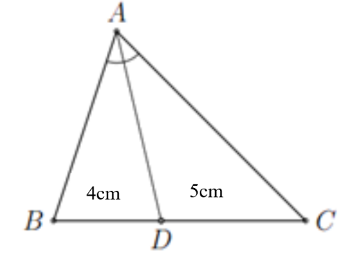**Câu 8:** Quan sát hình vẽ bên và chọn đáp án đúng

A.  B. 

C.  D. 

**PHẦN II, TỰ LUẬN (8,0 điểm)**

**Câu 1 (1,5 điểm):** Cho hai hàm số y = x + 3 và y = 2x + 2

1) Vẽ đồ thị của hai hàm số đó trên cùng một mặt phẳng toạ độ.

2) Gọi A, B lần lượt là giao điểm của của hai đường thẳng y = x + 3 và y = 2x + 2 với trục hoành và C là giao điểm của hai đường thẳng đó. Tính diện tích của tam giác ABC (đơn vị đo trên các trục toạ độ là centimet).

**Câu 2 (0,5 điểm):** Biểu đồ cột dưới đây biểu diễn doanh thu của một cửa hàng trong 5 tháng đầu năm.

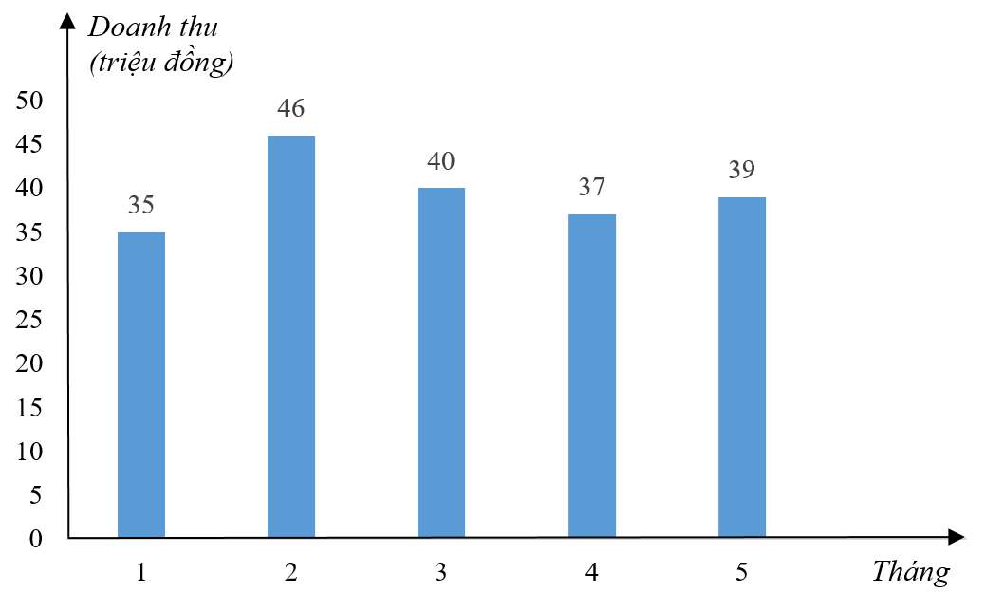

*Quan sát biểu đồ trên và cho biết doanh thu của cửa hàng cao nhất vào tháng mấy?*

**Câu 3 (1,5 điểm):** Một hộp có *1 quả cầu màu trắng, 1 quả cầu màu vàng và 1 quả cầu màu đỏ;* các quả cầu có kích thước và khối lượng như nhau. Mỗi lần lấy ngẫu nhiên 1 quả cầu trong hộp, ghi lại màu của quả cầu lấy ra và bỏ lại quả cầu đó vào hộp.

1) Tính xác suất của biến cố “*Quả cầu lấy ra là quả cầu màu đỏ”*

2) Trong20 lần lấy cầu liên tiếp, quả cầu màu trắng xuất hiện 6 *lần*

Tính xác suất thực nghiệm của biến cố “*Quả cầu lấy ra là quả cầu màu trắng*”.

**Câu 4 (1,5 điểm):**

1) Hãy kiểm tra xem x = 2 có phải là nghiệm của phương trình x – 2 = 0 không?

2) Giải các phương trình sau:

a) 4x – 16 = 0 b) 

**Câu 5 (0,5 điểm):** Cho tam giác MNP đồng dạng với tam giác M’N’P’ biết = 350; = 600;

= 850. Hãy tính số đo $\hat{M' }$ của $∆$ M’N’P’.

**Câu 6 (2,5 điểm):** Cho $∆$ MNP nhọn (MN < MP). Hai đường cao NE và PF.

1)Chứng minh $∆MNE$ đồng dạng $∆MPF$

2)Chứng minh MN.MF = MP.ME

3)Gọi K là giao điểm của EF và NP. Chứng minh KF.KE = KN.KP

***Chúc các em làm bài tốt!***

|  |  |
| --- | --- |
| **UBND QUẬN LONG BIÊN**  **TRƯỜNG THCS BỒ ĐỀ** | **HƯỚNG DẪN CHẤM**  **BÀI KIỂM TRA CUỐI KÌ II**  **NĂM HỌC 2023 - 2024**  **Môn: Toán – Lớp 8** |

**ĐỀ ……**

|  |  |  |  |  |  |  |
| --- | --- | --- | --- | --- | --- | --- |
| **Phần/câu** | | **Nội dung, đáp án** | | | | **Biểu điểm** |
| **PHẦN I, TRẮC NGHIỆM (2 điểm)** | | | | | | |
| |  |  |  |  |  |  |  |  | | --- | --- | --- | --- | --- | --- | --- | --- | | **1** | **2** | **3** | **4** | **5** | **6** | **7** | **8** | | B | A | B | D | A | C | D | C | | | | | | | Mỗi câu đúng 0,25 điểm |
| **PHẦN II, TỰ LUẬN (8 điểm)** | | | | | | |
| **Câu 1**  **(1,5đ)** | | 1) Vẽ đúng đồ thị của hàm số y = x + 3  Vẽ đúng đồ thị của hàm số y = 2x + 2 | | | | 0,5đ  0,5đ |
| 2) Kẻ CH vuông góc với trục hoành tại H  S = $\frac{1}{2}$ AB.CH = .2.4 = 4cm2 | | | | 0,5đ |
| **Câu 2**  **(0,5đ)** | | Doanh thu của cửa hàng cao nhất vào tháng 2 | | | | 0,5đ |
| **Câu 3**  **(1,5đ)** | | 1) Có 1 kết quả thuận lợi biến cố “*Quả cầu lấy ra là quả cầu màu đỏ”*  Vì vậy xác suất của biến cố trên là $\frac{1}{3}$ | | | | 0,25đ  0,25đ |
| 2) Xác suất thực nghiệm của biến cố “*Quả cầu lấy ra là quả cầu màu trắng*” là $\frac{6}{20}$ = $\frac{3}{10}$ | | | | 1đ |
| **Câu 4**  **(1,5đ)** | | 1) Thay x = 2 vào phương trình x – 2 = 0 ta được 2 – 2 = 0  Vậy x = 2 là nghiệm của phương trình x – 2 = 0 | | | | 0,25đ  0,25đ |
| 2) a) x = 4  b) x = – 2 | | | | 0,5đ  0,5đ |
| **Câu 5**  **(0,5đ)** | | Vì ΔMNP ∽ ΔM’N’P’  Nên $\hat{M}=\hat{M'}$ (2 góc tương ứng)  Mà = 350 nên = 350 | | | | 0,25đ  0,25đ |
| **Câu 6**  **(2,5điểm)** | | Vẽ hình đúng đến ý 1    1) Xét ΔMNE và ΔMPF có: *=* (= 900) =  suy ra ΔMNE ∽ ΔMPF (g – g). | | | | 0,25đ  1đ |
| 2) Chứng minh MN.MF = MP.ME  Vì ΔMNE ∽ ΔMPF (câu a)  Nên ta có (Tỉ số đồng dạng) suy ra MN.MF = MP.ME | | | | 0,75đ |
| 3) Chứng minh KF.KE = KN.KP  * Xét ΔMEF và ΔMNP có:  Â là góc chung  (cmt) suy ra ΔMEF ∽ ΔMNP (c – g – c ). Suy ra : $\hat{MFE}$ = $\hat{MPN }$ Mà: $\hat{MFE}$ = $\hat{KFN }$ (2 góc đối đỉnh ) Suy ra: $\hat{KFN }$ = $\hat{MPN }$ * Chứng minh ΔKFN ∽ΔKPE (g – g) nên ta có  (Tỉ số đồng dạng) suy ra KF.KE = KN.KP | | | | 0,25đ  0,25đ |
| **BGH** | | **TTCM**  **Đỗ Thị Thuý Giang** | **NTCM**  **Vũ Quang Lâm** | **GV ra đề**  **Lê Trà My** | | |

|  |  |
| --- | --- |
| **UBND QUẬN LONG BIÊN**  **TRƯỜNG THCS BỒ ĐỀ** | **ĐỀ KIỂM TRA CUỐI KÌ II**  **NĂM HỌC 2023 - 2024**  **Môn: Toán – Lớp 8**  ***Thời gian: 90 phút***  ***Ngày kiểm tra: 03/05/2024*** |

**ĐỀ…….**

**PHẦN I, TRẮC NGHIỆM (2,0 điểm)**

Chọn và ghi vào giấy kiểm tra chữ cái đứng trước câu trả lời đúng nhất:

**Câu 1**: Lớp trưởng lớp 8A2 thống kê số bạn có sở thích môn thể thao trong một lớp như sau :

* Các môn thể thao : *Bóng đá, cầu lông, cờ vua, đá cầu.*
* Số học sinh yêu thích lần lượt là : *39 , 20 , 21 , 11 .*

Trong các dữ liệu sau, dữ liệu nào là dữ liệu định lượng?

A. Đá cầu B. 11 C. Cầu lông D. Cờ vua

**Câu 2**: Một công ty kinh doanh vật liệu xây dựng có bốn kho hàng, mỗi kho có 50 tấn hàng. Kế toán của công ty lập biểu đồ bên dưới biểu diễn số lượng vật liệu đã xuất bán và số lượng vật liệu còn tồn lại trong mỗi kho sau tuần lễ kinh doanh đầu tiên.

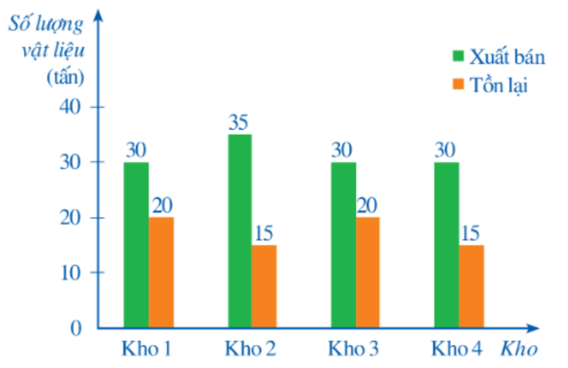

Kế toán đã ghi nhầm số liệu của một kho trong biểu đồ trên. Theo em, kế toán đã ghi nhầm số liệu của kho nào?

A. Kho 1 B. Kho 2 C. Kho 3 D. Kho 4

**Câu 3**: Thống kê học sinh lớp 8 của một trường yêu thích các môn học: Toán, Văn, Anh. Sau khi bình xét tỉ lệ phần trăm các môn học yêu thích của học sinh lớp 8 theo các môn: Toán, Văn, Anh lần lượt là : 41 *%; 34 %; 25 %.* Hãy chọn biểu đồ thích hợp để biểu diễn dữ liệu trên.

A. Biểu đồ quạt tròn B. Biểu đồ đoạn thẳng C. Biểu đồ cột D. Biểu đồ cột kép

**Câu 4:** Thống kê số dép bán được của các cỡ dép *34; 35; 36; 37; 38; 39; 40* của các khách hàng lần lượt là *62; 80; 124; 43; 21; 13; 1* *(đơn vị :đôi ).* Hãy chọn đáp án đúng của ô  trongbảng thống kê biểu diễn dữ liệu trên.

|  |  |  |  |  |  |  |  |
| --- | --- | --- | --- | --- | --- | --- | --- |
| Cỡ dép | 34 | 35 | 36 | 37 | 38 | 39 | 40 |
| Số dép bán được (đôi) |  |  |  |  | ***?*** |  |  |

A. 80 B. 43 C. 124 D. 21

****Câu 5:** Quan sát hình vẽ sau và chọn đáp án đúng

A.  B. 

C.  D. 

**Câu 6:** Một người cắm một cái cọc vuông góc với mặt đất



3m

4m

16m

***D***

***A***

***E***

***C***

***B***

sao cho bóng của đỉnh cọc trùng với bóng của ngọn cây.

Biết cọc cao 3m so với mặt đất, chân cọc cách gốc cây

16m và cách bóng của đỉnh cọc 4m.

Khi đó chiều cao của cây là?

A. 12m B. 9m

C. 15m D. 8m

****Câu 7:** Quan sát hình vẽ bên và chọn đáp án đúng

Đường trung bình của tam giác BDC là?

A. NF B. BD

C. MN D. ME

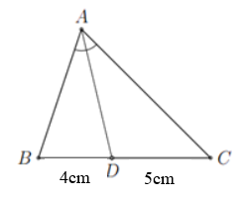

**Câu 8:** Quan sát hình vẽ bên và chọn đáp án đúng

A.  B. 

C.  D. 

**PHẦN II, TỰ LUẬN (8,0 điểm)**

**Câu 1 (1,5 điểm):** Cho hai hàm số y = x + 2 và y = 2x – 2

1) Vẽ đồ thị của hai hàm số đó trên cùng một mặt phẳng toạ độ.

2) Gọi A, B lần lượt là giao điểm của của hai đường thẳng y = x + 1; y = 2x – 2 với trục hoành và C là giao điểm của hai đường thẳng đó. Tính diện tích của tam giác ABC (đơn vị đo trên các trục toạ độ là centimet).

**Câu 2 (0,5 điểm):** Biểu đồ thống kê sau cho biết tỉ lệ phần trăm đóng góp của Việt Nam vào tổng thu nhập của thế giới qua các năm.



*Quan sát biểu đồ bên và cho biết tỉ lệ phần trăm đóng góp ít nhất của Việt Nam vào tổng thu nhập của thế giới là năm nào?*

**Câu 3 (1,5 điểm):** Một hộp có *1 quả bóng màu xanh, 1 quả bóng màu đỏ và 1 quả bóng màu vàng;* các quả bóng có kích thước và khối lượng như nhau. Mỗi lần lấy ngẫu nhiên 1 quả bóng trong hộp, ghi lại màu của quả bóng lấy ra và bỏ lại quả bóng đó vào hộp.

1) Tính xác suất của biến cố “*Quả bóng lấy ra là quả bóng màu đỏ”*

2) Trong40 lần lấy bóng liên tiếp, quả bóng màu vàng xuất hiện 14lần.

Tính xác suất thực nghiệm của biến cố “*Quả bóng lấy ra là quả bóng màu vàng*”.

**Câu 4 (1,5 điểm):**

1) Hãy kiểm tra xem x = 2 có phải là nghiệm của phương trình x – 2 = 0 không?

2) Giải các phương trinh sau:

a) 6x – 12 = 0 b) 

**Câu 5 (0,5 điểm):** Cho tam giác ABC đồng dạng với tam giác A’B’C’ biết = 400; = 600;

= 800. Hãy tính số đo $\hat{C' }$ của $∆$ A’B’C’.

**Câu 6 (2,5 điểm):** Cho $∆$ DEF nhọn (DE < DF). Hai đường cao EM và FN.

1)Chứng minh $∆$ EDM đồng dạng $∆$ FDN

2)Chứng minh DE. DN = DF. DM

3)Gọi I là giao điểm của MN và EF. Chứng minh IN. IM = IE. IF

***Chúc các em làm bài tốt!***

|  |  |
| --- | --- |
| **UBND QUẬN LONG BIÊN**  **TRƯỜNG THCS BỒ ĐỀ** | **HƯỚNG DẪN CHẤM**  **BÀI KIỂM TRA CUỐI KÌ II**  **NĂM HỌC 2023 - 2024**  **Môn: Toán – Lớp 8** |

**ĐỀ ……**

|  |  |  |  |  |  |  |
| --- | --- | --- | --- | --- | --- | --- |
| **Phần/câu** | | **Nội dung, đáp án** | | | | **Biểu điểm** |
| **PHẦN I, TRẮC NGHIỆM (2 điểm)** | | | | | | |
| |  |  |  |  |  |  |  |  | | --- | --- | --- | --- | --- | --- | --- | --- | | **1** | **2** | **3** | **4** | **5** | **6** | **7** | **8** | | B | D | A | D | B | C | A | C | | | | | | | Mỗi câu đúng 0,25 điểm |
| **PHẦN II, TỰ LUẬN (8 điểm)** | | | | | | |
| **Câu 1**  **(1,5đ)** | | 1) Vẽ đúng đồ thị của hàm số y = x + 2  Vẽ đúng đồ thị của hàm số y = 2x – 2  2) Kẻ CH vuông góc với trục hoành tại H  S = $\frac{1}{2}$ AB.CH = .3.6 = 9cm2 | | | | 0,5đ  0,5đ  0,5đ |
| **Câu 2**  **(0,5đ)** | | Tỉ lệ phần trăm đóng góp ít nhất của Việt Nam vào tổng thu nhập của thế giới là năm 2012 | | | | 0,5đ |
| **Câu 3**  **(1,5đ)** | | 1) Có 1 kết quả thuận lợi biến cố “*Quả bóng lấy ra là quả bóng màu đỏ”*  *Vì vậy xác suất của biến cố trên là $\frac{1}{3}$*  2) Xác suất thực nghiệm của biến cố “*Quả bóng lấy ra là quả bóng màu vàng*” là $\frac{14}{40}$ = $\frac{7}{20}$ | | | | 0,25đ  0,25đ  1đ |
| **Câu 4**  **(1,5đ)** | | 1) Thay x = 2 vào phương trình x – 2 = 0 ta được 2 – 2 = 0  Vậy x = 2 là nghiệm của phương trình x – 2 = 0  2) x = 2  b) x = $\frac{-15}{2}$ | | | | 0,25đ  0,25đ  0,5đ  0,5đ |
| **Câu 5**  **(0,5đ)** | | Vì tam giác ABC đồng dạng với tam giác A’B’C’  Nên $\hat{C}=\hat{C'}$ (2 góc tương ứng)  Mà = 800 nên = 800 | | | | 0,25đ  0,25đ |
| **Câu 6**  **(2,5điểm)** | | Vẽ hình đúng đến ý 1    1) Xét ΔEDM và ΔFDN có: *EMD = FND* (= 900) chung ⇒ ΔEDM đồng dạng ΔFDN (g – g).  2) Chứng minh DE. DN = DF. DM  Vì ΔEDM đồng dạng ΔFDN (câu a)  Nên ta có  (Tỉ số đồng dạng) => DE. DN = DF. DM  3) Gọi I là giao điểm của MN và EF. Chứng minh IN. IM = IE. IF   |  | | --- | | * Xét ΔDMN và ΔDEF có: $\hat{D}$ là góc chung  ⇒ ΔDMN đồng dạng ΔDEF (c – g – c ). Suy ra : $\hat{DNM}$ = $\hat{DFE }$ Mà : $\hat{DNM}$ = $\hat{INE }$ (đối đỉnh ) Suy ra : $\hat{DFE }$ = $\hat{INE }$ Chứng minh ΔINE đồng dạng ΔIFM (g – g)  Suy ra IN. IM = IE. IF | | | | | 0,25đ  1đ  0,75đ  0,25đ  0,25đ |
| **BGH** | | **TTCM**  **Đỗ Thị Thuý Giang** | **NTCM**  **Vũ Quang Lâm** | **GV ra đề**  **Nguyễn Thị Thùy Dương** | | |